Tạo 1 form sự kiện khi click vào button thêm giỏ hàng sẽ chuyển hướng đến:

Tại file có chứa giao diện để thêm vào giỏ

* Phương thức là method post.
* Trong thẻ form có button thì type=”submit”.
* {{ csrf_field() }}.
* 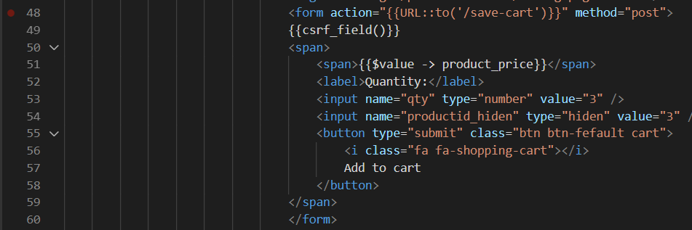
* Chú ý clone dòng 53 thành 54 type=”hidden”
* Value của dòng 54 là value=”{{$value->product_id}}” để lấy ra id sp

Đến web.php tạo ra đường dẫn với phương thức post như của file trên đường dẫn đúng như URL với controller là CartController

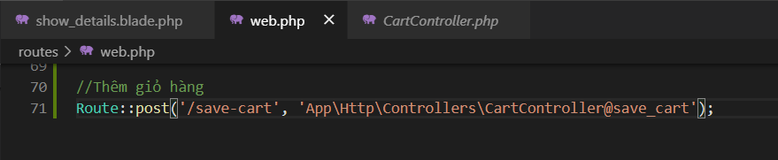

Tạo 1 controller có tên là CartController:

php artisan make:controller CartController

Trong CartController sẽ có tất cả các thư viện của session như sau:

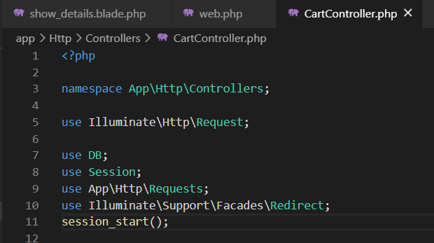

Trong hàm save_cart(*) có thêm Request $request. Sau khi đã khai báo như thế, ta ra trang load lại sẽ trở thành 1 trang trắng.

Lấy ra id của sản phẩm từ file details

Và in ra thử xem có lấy dc thông tin 1 phần tử ko

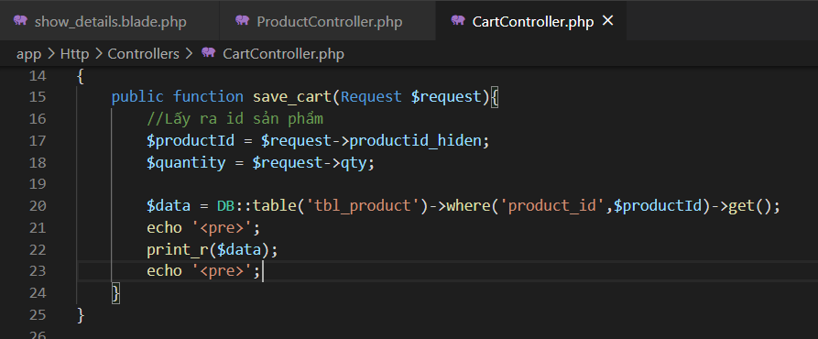

Kết quả:

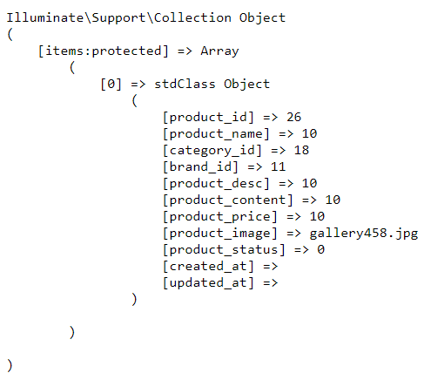

Tạo giao diện giỏ hàng

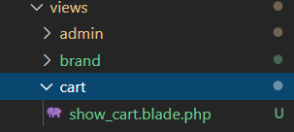

Mỗi file con điều có:

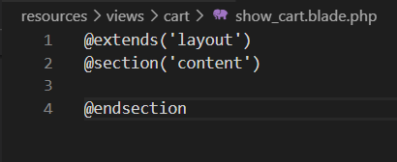 khi giao diện có chung header & footer

Sau khi đã tạo xong thư mục giao diện. Tiến hành thiết kế giao diện

Trong CartController sẽ trỏ đến trang giỏ hàng

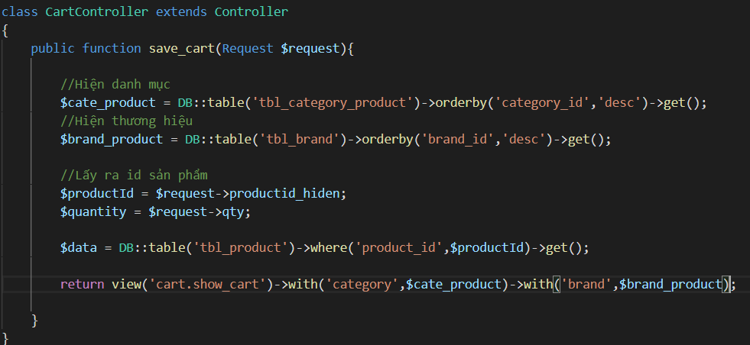

Cài đặt và dùng shopping cart

Dùng câu lệnh sau để tãi về Packagist để hỗ trợ cho chức năng thêm giỏ hàng:

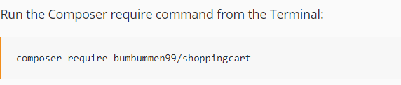

Sau khi đã chạy xong câu lệnh trên sẽ có 1 packagist xuất hiện:

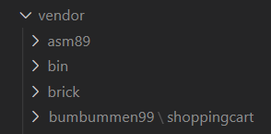

Để kiểm tra xem đã add vào chưa ta làm vd sau để xuất ra 1 mảng

Khai báo  trong CartController

Khai báo thử 1 mảng từ Cart::add

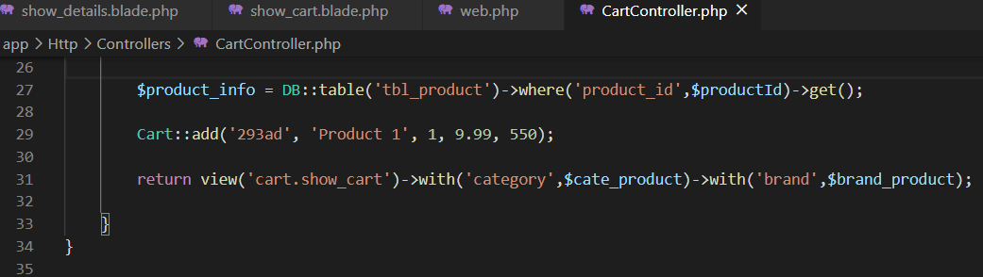

Dòng 29: copy từ nguồn

Sau đó đến file chứa giao diện in ra sp khi thêm vào giỏ hàng khi báo ra

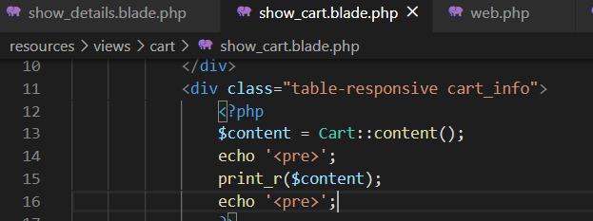

Trong đó Cart::content() sẽ hiển thị ra nội dung tất cả sản phẩm

Kết quả khi click vào thêm giỏ hàng sẽ như này:

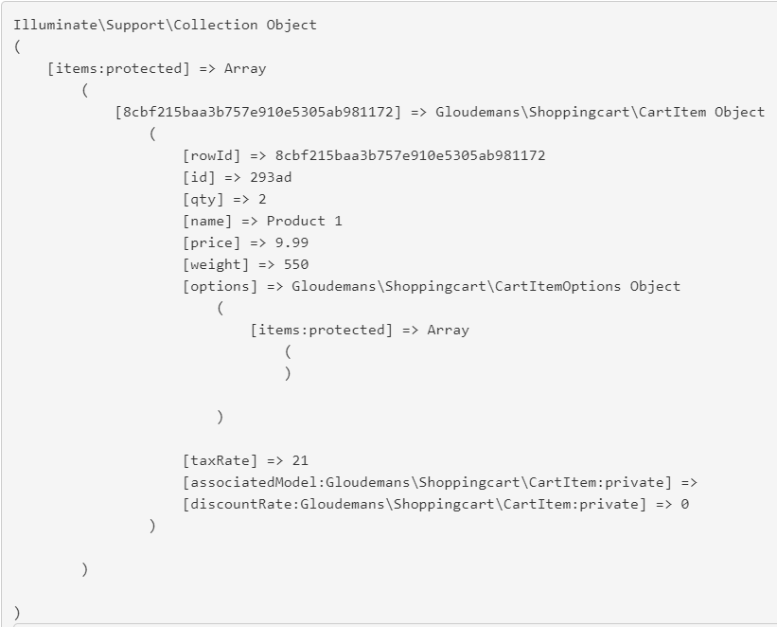

Sau khi đã thêm 1 sản phẩm vào giỏ hàng thì trang sẽ giữ nguyên ko chuyển hướng:

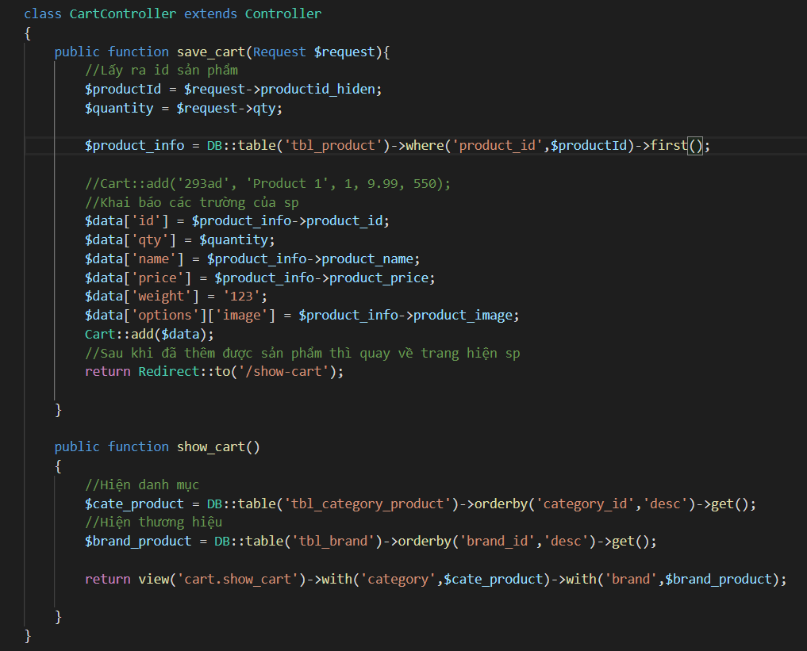

Đến web.php để tạo 1 đường dẫn có phương thức get



Quay lại file có chứa giao diện chi tiết sản phẩm tạo 1 vòng lặp foreach trong giao diện sp

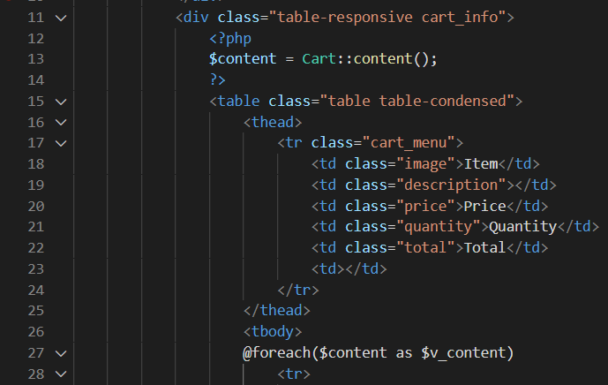

Chú ý $content dòng 13 và 27.

Và kết quả khi click vào sẽ cho ra như sau:

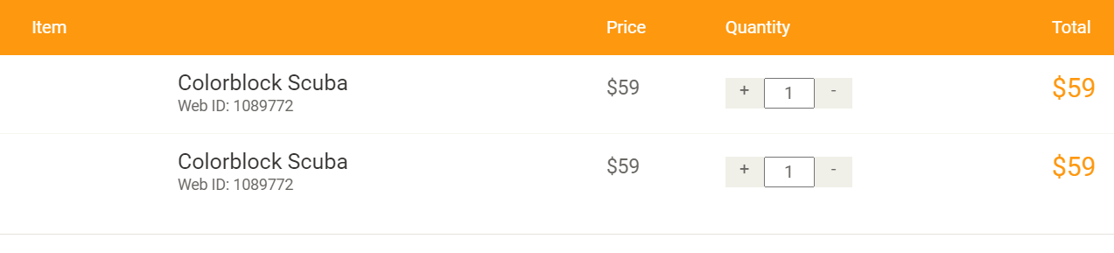

Cuối cùng là thêm vào các trường để hiện ra thông tin sp đã thêm vào:

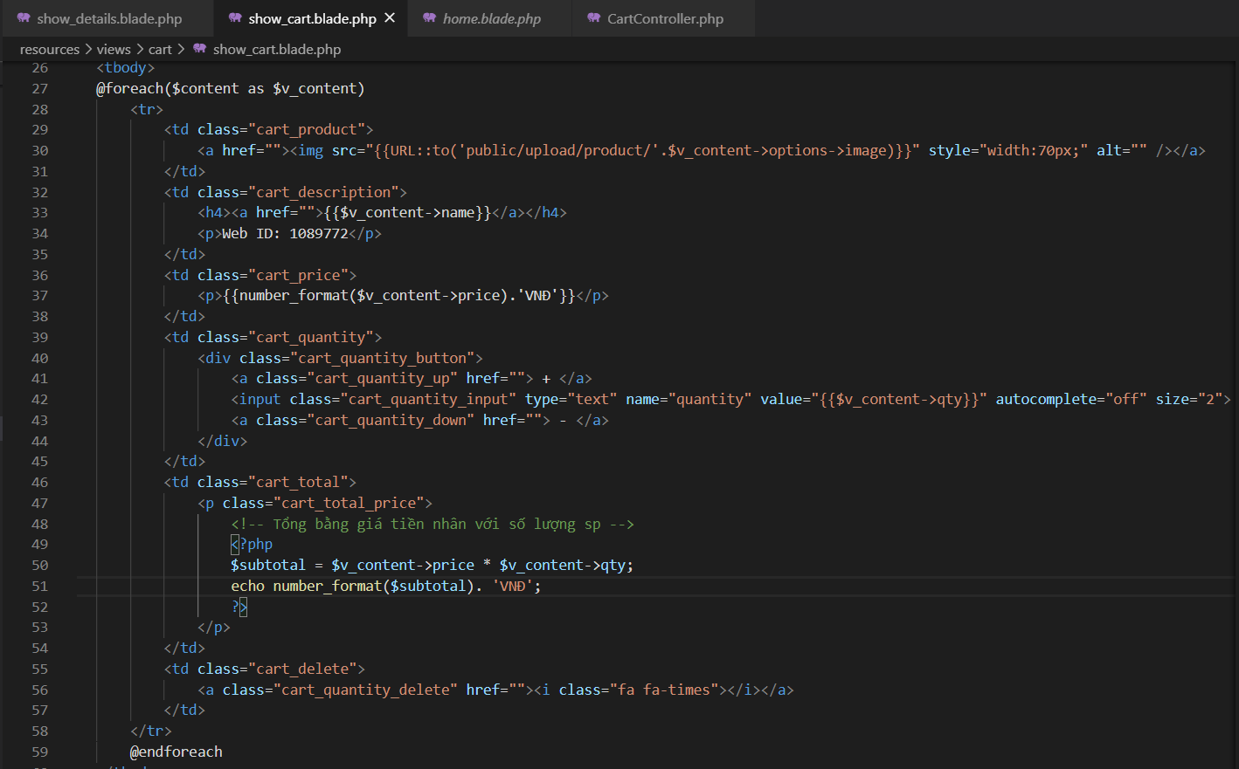

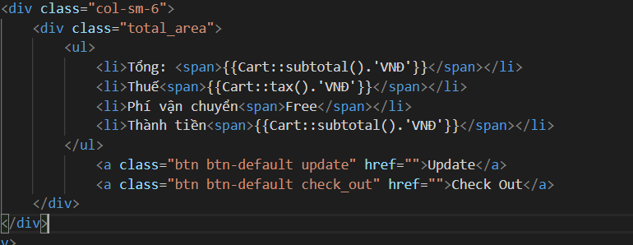

Xóa sản phẩm ra giỏ hàng

Trước tiên ở file có chứa button xóa ta phải lấy được rowId của sp đã chọn

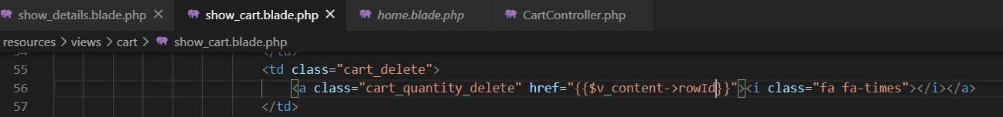

Khi rê chuột vào thì góc trái màn hình sẽ xuất hiện rowId:

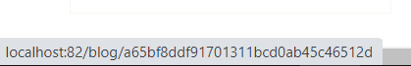

Sau khi đã kt xem đã lấy dc id chưa thì trong hreft đó ta thay đổi thành 1 đường dẫn có chứa rowId:



Đến web.php tạo đường dẫn với phương thức get



Đến CartController thực hiện khi báo hàm xóa:

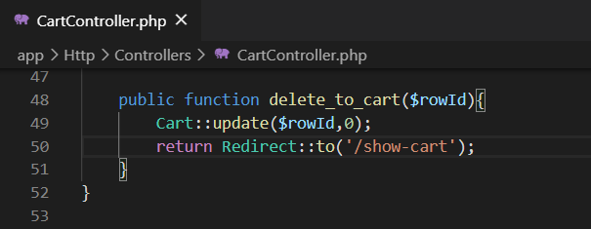

Update sản phẩm thay đổi giá tiền

Nếu trong trường hợp nhập vào số lượng thì đầu tiên ta tạo 1 thẻ input để cho số lượng sp và được chứa trong thẻ form có method post. Ta thêm 1 thẻ inout với type là hidden.

Trong thẻ input ẩn này sẽ lấy được rowId khi mà ta thêm 1 sp vào giỏ hàng:

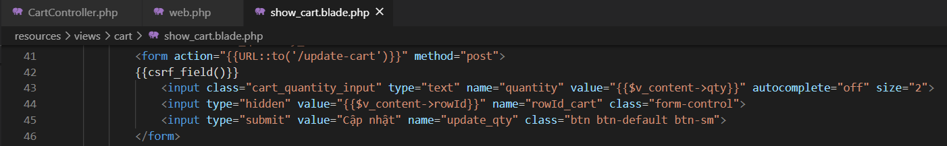

Đến web.php và tạo 1 đường dẫn đến URL đã khai báo trong form kia với phương thức get

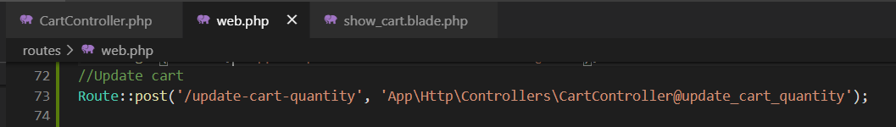

Đến CartController viết hàm update

